Scrapworld ha vuelto a convertir Ifema en el epicentro de la cultura urbana y la generación Z este fin de semana

Oscar Mayer® moviliza a miles de fans en la batalla entre los creadores Misho y Leto por el mejor hot-dog de edición limitada

La receta ganadora, ‘Sabor kebab’ de Misho, fue la sensación de Scrapworld, con miles de personas acudiendo a probarlo al foodtruck de Oscar Mayer®

Madrid, 29 de abril de 2025. – Bajo el concepto creativo ‘Oh Mydog Show’, Oscar Mayer® ha organizado una batalla por el mejor hot-dog entre los creadores de contenido Misho y Leto. Para llevar a cabo esta acción, la marca ha creado un universo gastronómico con los códigos del entretenimiento y la cultura urbana, así como una estética inspirada en los años 80, construyendo un formato de competición en el que la comunidad no solo participaba, sino que decidía cual sería el “Hot-Drop” de edición limitada de Scrapworld.

El concurso enfrentó a los influencers Misho y Leto, quienes reinterpretaron el hot dog desde su propio universo creativo para conquistar a la comunidad. La receta de Leto, “Sabor Italia”, consistió en un hot dog elaborado sobre una base de pan brioche, salchicha Oscar Mayer®, mozzarella fundida y cebolla morada, todo ello cubierto por salsa pesto. Misho, por su parte, sorprendió con una propuesta “Sabor kebab” que regaba el hot dog con una salsa de yogur estilo kebab, salsa roja ligeramente picante, polvo de pistacho y cebolla morada.
Además de estas recetas únicas, la acción se completó con merchandising asociado a la moda a través de diseños exclusivos de los creadores de contenido: una sudadera de Misho y una camiseta de Leto, donde se integraron gastronomía y moda a través de concursos y sorteos que se llevaron a cabo entre los asistentes a Scrapworld.
Durante los días previos, Oscar Mayer® generó expectativas en sus perfiles sociales y en los de los creadores, promoviendo la conversación con contenidos en clave de moda, para finalmente comunicar el ganador en Scrapworld descubriendo una gran cortina con el hot-dog ganador.

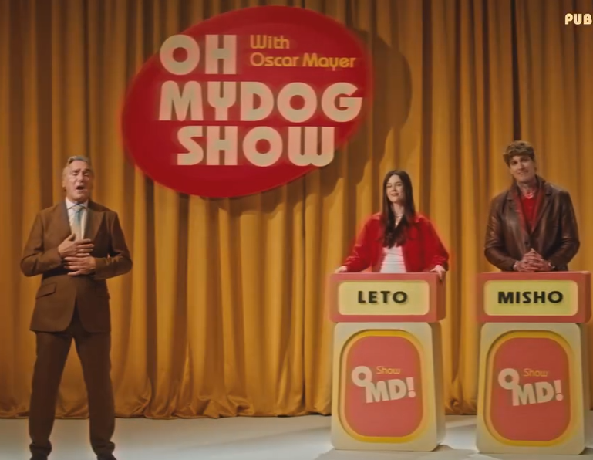
El resultado: una experiencia que conectó lo físico y lo digital y culminó durante la celebración del propio evento, donde los asistentes pudieron probar en primicia la receta ganadora. Y con unas cifras que avalan el éxito de la iniciativa, con más de 4 millones de visualizaciones y miles de votaciones de los contenidos audiovisuales publicados en redes.

“Scrapworld es un gran espacio de diálogo con la moda y la cultura contemporánea donde Oscar Mayer® tenía que estar presente aportando un toque gastronómico desde nuestra seña de identidad: la diversión y el entretenimiento disruptivo”, señala Alejandra López, Brand Manager de Oscar Mayer®.
Con esta iniciativa, Oscar Mayer® consolida su presencia en Scrapworld como uno de los espacios clave de su estrategia de marca, alineada con tres grandes objetivos: incrementar su relevancia cultural más allá de su categoría, posicionarse dentro del territorio de la moda y elevar su producto a objeto de deseo a través de una experiencia única y limitada.
Scrapworld 2026 ha vuelto a reunir a miles de asistentes en IFEMA Madrid, consolidándose como el principal punto de encuentro de la cultura urbana en España, integrando moda, música, gaming y lifestyle en un único espacio de experiencia.
La participación de Oscar Mayer® forma parte de su estrategia continuada de vinculación con la cultura joven, tras activaciones previas que ya exploraron cruces de caminos entre entretenimiento, deporte y tecnología, como fue BNETvsBNET, donde el icónico freestyler se enfrentó a una inteligencia artificial de sí mismo en un multitudinario evento.
Sobre SIGMA
Sigma es una compañía global líder en la industria alimentaria que produce, comercializa y distribuye alimentos mediante marcas de calidad, que incluyen carnes, quesos, yogures y otros alimentos refrigerados y congelados envasados. Sigma posee un amplio porfolio de marcas líderes y cuenta con 64 plantas de producción que operan en 17 países en cuatro regiones clave: Europa, México, Estados Unidos y América Latina.
En Europa, Sigma produce y comercializa sus productos bajo el nombre de marcas reconocidas como Campofrío, Navidul, Revilla, Aoste, Cochonou, Justin Bridou, Marcassou, Nobre, Stegeman, Caroli, Better Balance y Snack’In For You, entre otras. Sigma fábrica y vende sus productos en ocho países europeos y exporta a más de 60 países de todo el mundo.
Para ampliar información:
Alejandra García de la Maza/Raúl Torres
agm@lasker.es/rta@lasker.es
910 885 550 / 639 744 732

